Zające- kreśl po śladzie. Pod linią narysuj 5 rzeczy, które zaczynają się na głoskę Z 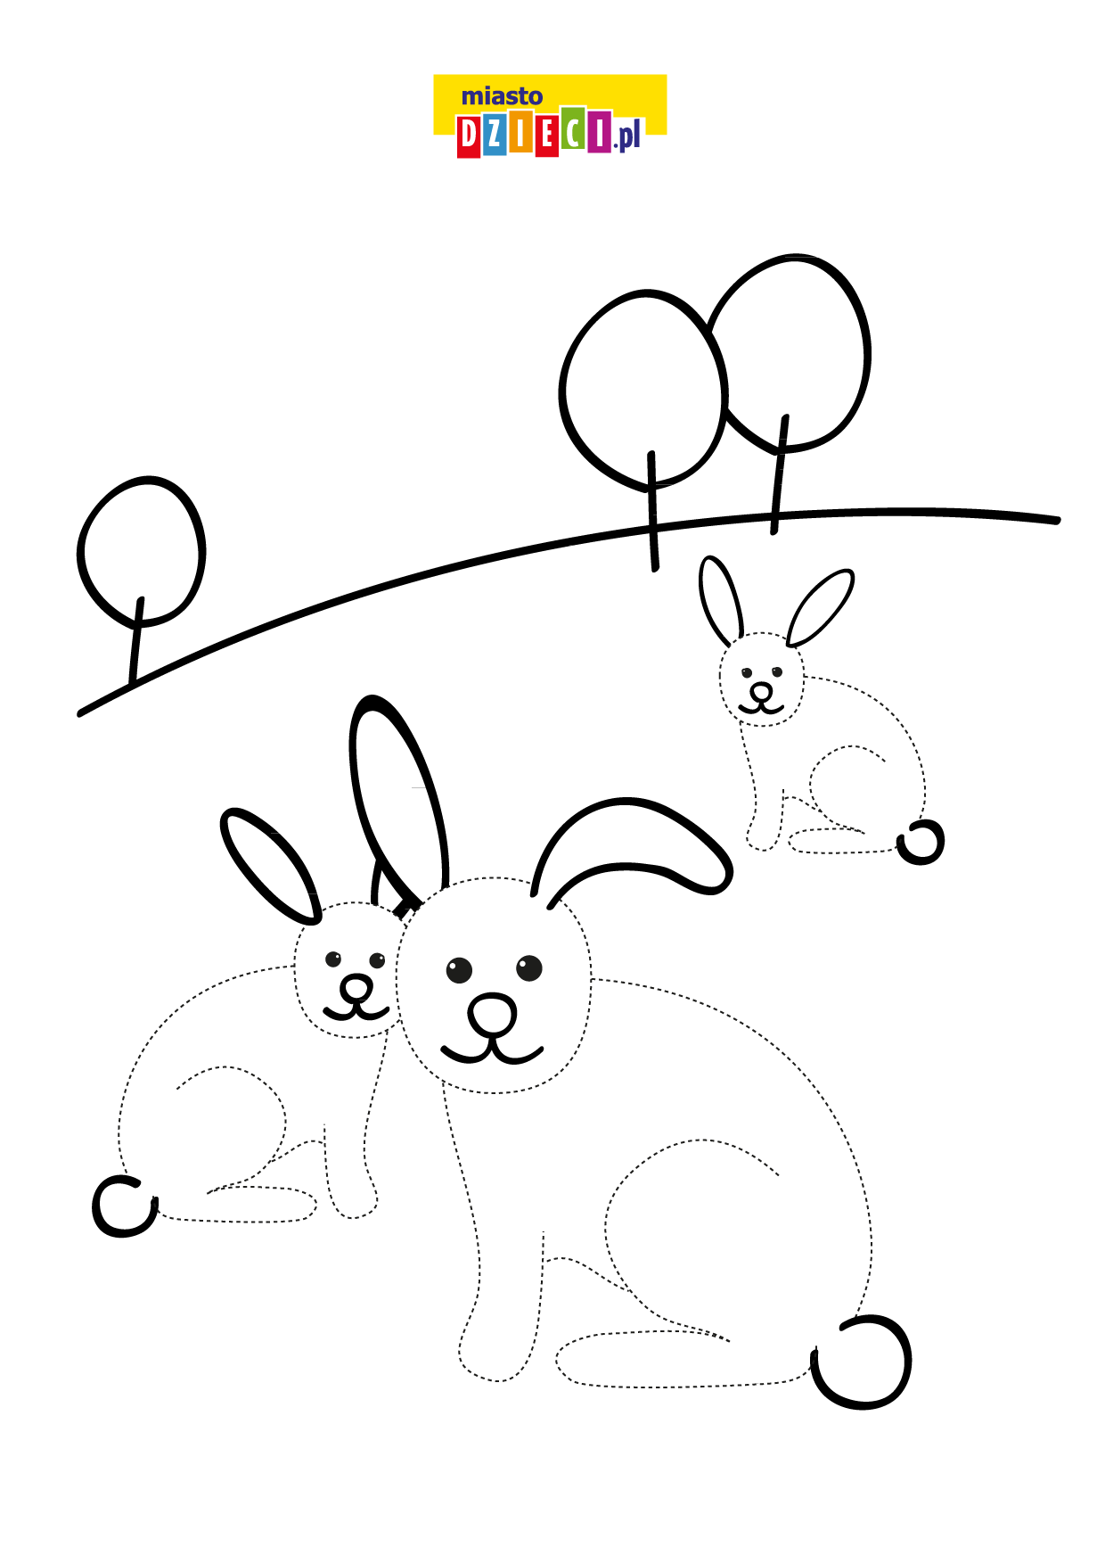
Z

